
Консультация для родителей в летний период

Осторожно, солнце!
Ожоги и перегрев на солнце.
Погулять под солнышком — конечно, полезно для ребёнка, но в меру, привыкая к солнечной активности постепенно. Чрезмерно длительное пребывание на солнце может привести к перегреву, ожогам, тепловому или солнечному удару — и предупредить такие неприятности проще, чем потом заниматься долгим лечением.
Что нужно знать ребёнку о пребывании на солнце летом:
- максимальная солнечная активность приходится на период с 10.00 до 16.00 — в это время лучше поменьше бывать на улице, чтобы не перегреваться;
- если на коже появилось ощущение пощипывания — нужно сразу уходить в тень;
- наносить солнцезащитное средство необходимо за 15 минут до выхода на улицу;
- отправляясь на улицу, нужно надеть головной убор и свободную легкую одежду.
Тепловой и солнечный удары: признаки, первая помощь
Тепловой удар, признаки: вялость, сонливость, головная боль, тошнота, расширение зрачков, при тяжелом течении — рвота, потеря сознания, судороги, повышение температуры тела.
Солнечный удар, признаки: слабость, шум в ушах, повышение температуры, тошнота, рвота, диарея, иногда идёт кровь из носа.
Главное отличие теплового удара от солнечного: тепловой удар можно получить от сильной жары даже в помещении, солнечный удар возможен только от долгого нахождения под прямыми лучами солнца. Первая помощь при тепловом и солнечном ударе — одинакова:
- переместите ребёнка в тень и вызовите скорую помощь;
- приложите к голове пострадавшего холодный компресс;
- максимально освободите ребёнка от одежды, особенно верхнюю часть тела;
- давайте пить не очень холодную воду небольшими порциями;
- обтирайте открытые участки тела ребёнка влажной тканью;
- если ребёнка тошнит — поверните его на бок.
Ожоги
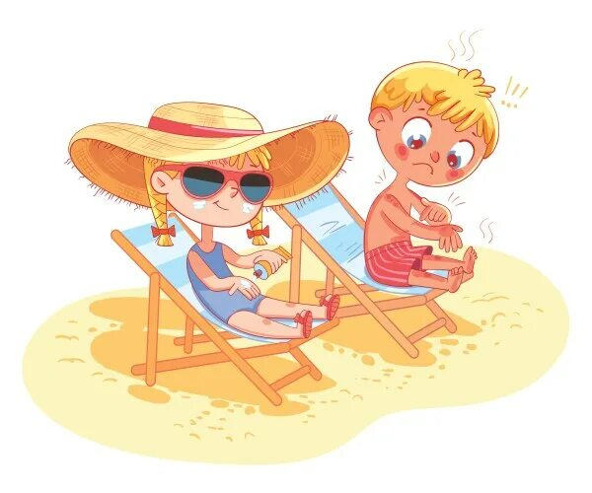
Симптомы ожогов проявляются после нескольких часов пребывания на солнце: кожа розовеет, появляется зуд на месте ожога, прикасание к повреждённым участкам тела становится болезненным. В тяжелых случаях на коже образуются волдыри, у ребёнка поднимается температура, возможна тошнота, обморок.
Первая помощь ребёнку при солнечных ожогах:
- если ожоги сопровождаются повышением температуры или потерей сознания — вызывайте скорую помощь;
- если помощь медиков не требуется — уведите пострадавшего в тень и сделайте прохладный компресс на места ожогов;
- для лечения используйте специальные средства против ожогов, которые продаются в аптеках.

Летние забавы и детская безопасность
Активный отдых летом интересен и полезен для ребёнка: зимой уже не удастся покататься на велосипеде, роликах и самокате. Но любой активный вид спорта может быть опасен! Согласно статистике, аварии на велосипеде и падения — одни из основных причин детских травм летом. Соблюдайте правила безопасности во время летних забав, и пусть здоровье ребёнка от активной деятельности только укрепляется!
Травмы, раны, ушибы
Расскажите ребёнку, какие правила нужно соблюдать при летней активности, чтобы свести риск травм к минимуму:
- при катании на велосипеде, самокате, роликах необходимо защитить уязвимые места: надевать шлем, наколенники, налокотники — детские хирурги утверждают, что большинство травм удалось бы избежать, если бы дети были соответствующим образом экипированы;
- ролики, велосипед или самокат должны подходить ребёнку по размеру: велосипед не должен быть низким или слишком высоким, ролики должны плотно фиксировать ногу, но не пережимать её;
- электросамокат — опасный транспорт: он развивает большую скорость, плохо виден автомобилистам и мешает пешеходам на тротуарах, поэтому лучше предпочесть электросамокату обычный самокат;
- упасть во время катания может любой — и учиться падать нужно правильно: сгруппироваться, свернувшись калачиком, не выставляя руки вперёд.
Первая помощь при получении ран:
- чистыми руками, желательно в стерильных перчатках, удалите грязь вокруг ссадины;
- обработайте повреждённую кожу зелёнкой или йодом;
- если кровотечение остановить не удается — вызывайте скорую помощь.
Первая помощь при ушибах:
- приложите к ушибленному месту холод: лёд, замороженные продукты, влажную ткань;
- если ребёнок жалуется на сильную боль — можно дать ему детское обезболивающее;
- если боль не проходит или даже усиливается — обратитесь к врачу.
Неопытному человеку трудно оценить серьёзность травмы, и если ребёнок упал с большой высоты — лучше показать ушиб медику, даже если жалоб на сильную боль нет, чтобы исключить возможный перелом.

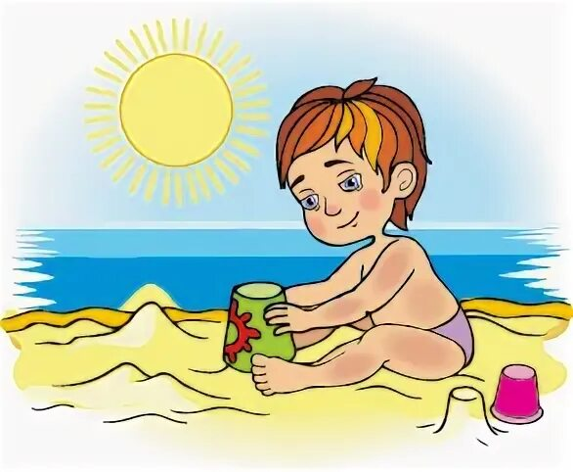

Безопасность на детской площадке

Осмотрите площадку сами, чтобы убедиться в её безопасности: нет ли стекла и другого мусора на территории, хорошо ли закреплены качели. Научите детей правильному обращению с качелями: подходить к ним можно только сбоку, во время других игр на площадке нужно отходить от качелей подальше.
Расскажите детям, что в жаркую погоду металл сильно нагревается и с металлической горки лучше не кататься. Объясните, что кувыркаться на батуте, когда там находятся другие дети — опасно, можно случайно ударить другого ребёнка.

Несмотря на возможные опасности, лето всегда остаётся любимым временем года и для детей, и для их родителей.
Летом есть много возможностей для сближения семьи: поездки на природу, общие спортивные занятия, игры и прогулки.
Не забывайте о разумных правилах безопасности — и пусть ваше лето не омрачат никакие неприятности!

